 INSTITUTO POLITÉCNICO NACIONAL

ESCUELA SUPERIOR DE CÓMPUTO

(ESCOM)

Nombre: Galindo Reyes Agustin

Grupo: 2CM9

Profesor: Sigfrido Alejandro Cifuentes Álvarez

Asignatura: Tecnologías para la Web

Proyecto: Examen 2

Fecha de entrega: 05 de noviembre del 2018

Semestre: 19-1

Versión: 1.1

# Introduccion

AJAX, acrónimo de Asynchronous JavaScript And XML (JavaScript asíncrono y XML), es una técnica de desarrollo web para crear aplicaciones interactivas o RIA (Rich Internet Applications). Estas aplicaciones se ejecutan en el cliente, es decir, en el navegador de los usuarios mientras se mantiene la comunicación asíncrona con el servidor en segundo plano. De esta forma es posible realizar cambios sobre las páginas sin necesidad de recargarlas, mejorando la interactividad, velocidad y usabilidad en las aplicaciones.

Ajax es una tecnología asíncrona, en el sentido de que los datos adicionales se solicitan al servidor y se cargan en segundo plano sin interferir con la visualización ni el comportamiento de la página, aunque existe la posibilidad de configurar las peticiones como síncronas de tal forma que la interactividad de la página se detiene hasta la espera de la respuesta por parte del servidor.

[JavaScript](https://es.wikipedia.org/wiki/JavaScript) es un [lenguaje de programación](https://es.wikipedia.org/wiki/Lenguaje_de_programaci%C3%B3n) (scripting language) en el que normalmente se efectúan las funciones de llamada de Ajax mientras que el acceso a los datos se realiza mediante *[XMLHttpRequest](https://es.wikipedia.org/wiki/XMLHttpRequest" \o "XMLHttpRequest)*, objeto disponible en los navegadores actuales. En cualquier caso, no es necesario que el contenido asíncrono esté formateado en [XML](https://es.wikipedia.org/wiki/XML).

Ajax es una técnica válida para múltiples plataformas y utilizable en muchos sistemas operativos y navegadores dado que está basado en estándares abiertos como JavaScript y [Document Object Model](https://es.wikipedia.org/wiki/Document_Object_Model" \o "Document Object Model) (DOM).

## Tecnologías incluidas en Ajax

Ajax es una combinación de cuatro tecnologías ya existentes:

* [XHTML](https://es.wikipedia.org/wiki/XHTML) (o [HTML](https://es.wikipedia.org/wiki/HTML)) y [hojas de estilos en cascada](https://es.wikipedia.org/wiki/Hojas_de_estilos_en_cascada) (CSS) para el diseño que acompaña a la información.
* [Document Object Model](https://es.wikipedia.org/wiki/Document_Object_Model) (DOM) accedido con un lenguaje de scripting por parte del usuario, especialmente implementaciones [ECMAScript](https://es.wikipedia.org/wiki/ECMAScript) como [JavaScript](https://es.wikipedia.org/wiki/JavaScript) y [JScript](https://es.wikipedia.org/wiki/JScript" \o "JScript), para mostrar e interactuar dinámicamente con la información presentada.
* El objeto [XMLHttpRequest](https://es.wikipedia.org/wiki/XMLHttpRequest" \o "XMLHttpRequest) para intercambiar datos de forma asíncrona con el servidor web. En algunos [frameworks](https://es.wikipedia.org/wiki/Framework" \o "Framework) y en algunas situaciones concretas, se usa un objeto [iframe](https://es.wikipedia.org/wiki/Iframe" \o "Iframe) en lugar del XMLHttpRequest para realizar dichos intercambios. [PHP](https://es.wikipedia.org/wiki/PHP" \o "PHP)es un lenguaje de programación de uso general de script del lado del servidor originalmente diseñado para el desarrollo web de contenido dinámico también utilizado en el método Ajax.
* [XML](https://es.wikipedia.org/wiki/XML) es el [formato](https://es.wikipedia.org/wiki/Formato_de_archivo_inform%C3%A1tico) usado generalmente para la transferencia de datos solicitados al servidor, aunque cualquier formato puede funcionar, incluyendo HTML preformateado, texto plano, [JSON](https://es.wikipedia.org/wiki/JSON) y hasta [EBML](https://es.wikipedia.org/wiki/EBML).

Como el [DHTML](https://es.wikipedia.org/wiki/DHTML), [LAMP](https://es.wikipedia.org/wiki/LAMP) o SPA, Ajax no constituye una tecnología en sí, sino que es un término que engloba a un grupo de éstas que trabajan conjuntamente.

# Desarrollo

1. Se abrió mysql.

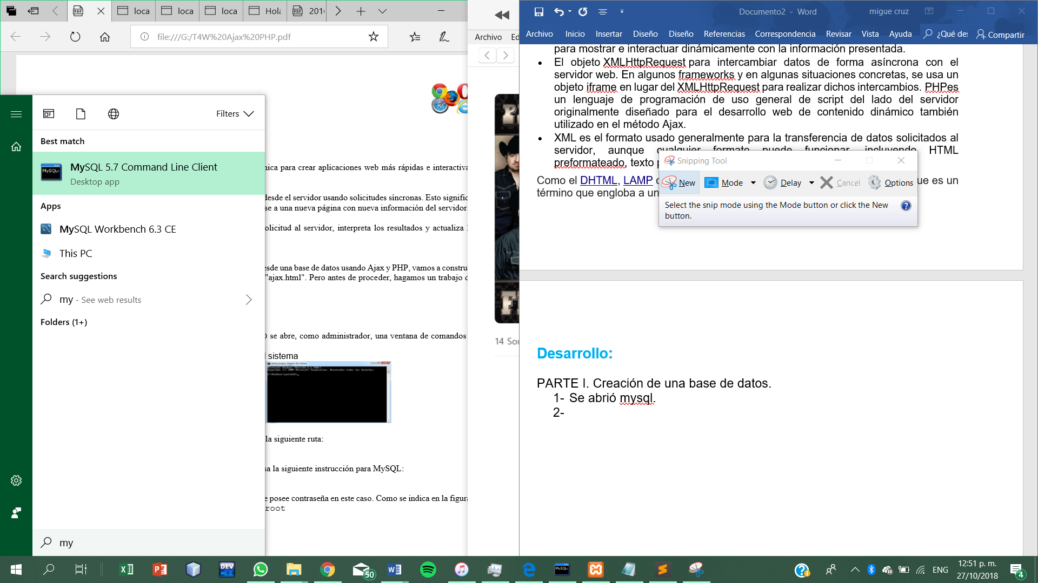

1. Se ingresa la contraseña y se ejecuta el comando “show databases” dando como resultado las bases de datos guardadas en el computador en este caso eran 15.

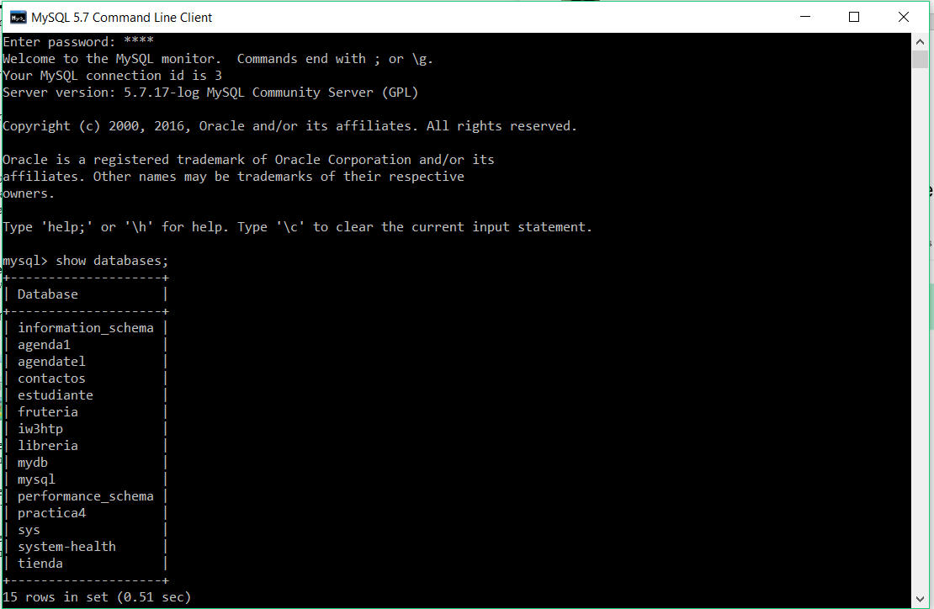

1. Se crea una base de datos llamada “prueba” y se pone en uso creando la tabla “ajax_example” con los parámetros “nombre”, “edad” , “sexo” y “anio” con lo siguientes comandos:

CREATE TABLE ajax_example (

nombre varchar(50) NOT NULL,

edad int(11) NOT NULL,

sexo varchar(1) NOT NULL,

anio int(11) NOT NULL,

PRIMARY KEY (nombre)

);

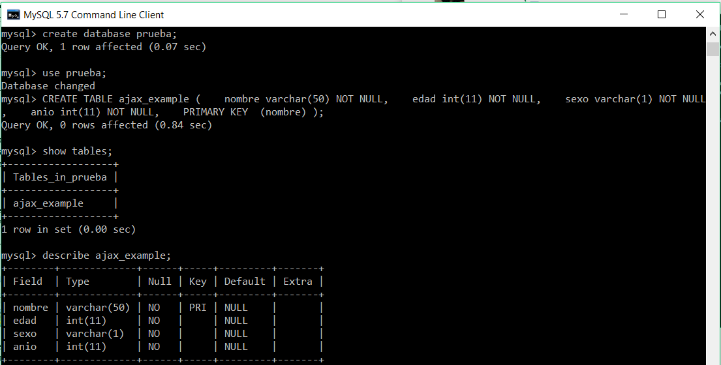

1. Se llena la tabla con los siguientes comandos:

INSERT INTO ajax_example VALUES ('Benito', 120, 'm', 20);

INSERT INTO ajax_example VALUES ('Pancho', 75, 'm', 44);

INSERT INTO ajax_example VALUES ('Emiliano', 45, 'm', 87);

INSERT INTO ajax_example VALUES ('Asia', 22, 'f', 72);

INSERT INTO ajax_example VALUES ('Europa', 27, 'f', 0);

INSERT INTO ajax_example VALUES ('América', 35, 'f', 90);

INSERT INTO ajax_example VALUES ('Miguel', 21, 'm', 97);

INSERT INTO ajax_example VALUES ('Enrique', 21, 'm', 97);

INSERT INTO ajax_example VALUES ('Maristin', 21, 'm', 97);

INSERT INTO ajax_example VALUES ('Erik', 22, 'm', 96);

INSERT INTO ajax_example VALUES ('Jorge', 22, 'm', 96);

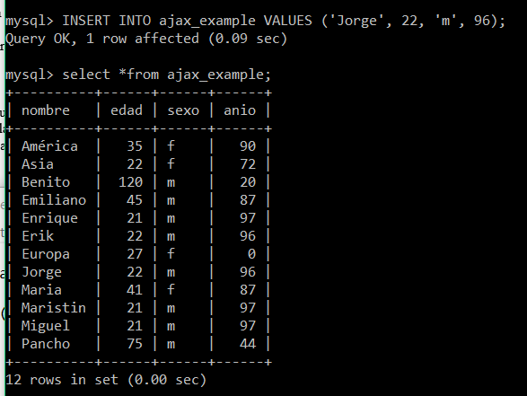

PARTE II. Crear el archivo HTML:

1. Se hace el archivo html que venía en el pdf con el nombre “prueba.html”
2. Se crea el archivo “ajax-ejemplo.php” que viene en el pdf.

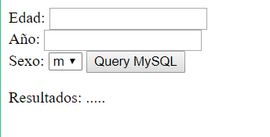

1. Se observo que la ñ no se veía asi ue se agrego:

<head>

<meta http-equiv="Content-Type" content="text/html; charset=utf-8"/>

</head>

1. De igual forma se observo que no se realizaba la consulta por lo que se verifico que los “id” de los forms estaban mal y se modificaron.
2. En el archivo “ajax-ejemplo.php” se modifico los atributos para poder conectarse a la base de datos.

